**Islamismus: 13-Jähriger zieht aus Deutschland in den Dschihad**

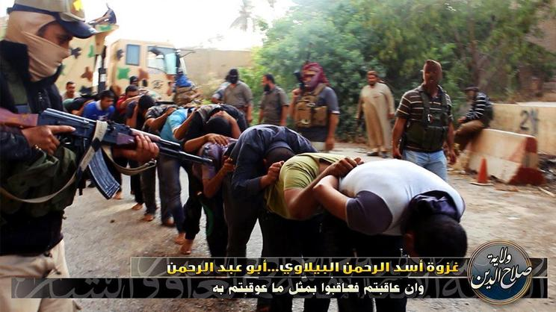Berlin - Mindestens 24 Minderjährige aus Deutschland sind nach Erkenntnissen des Bundesverfassungsschutzes (BfV) nach Syrien und in den Irak ausgereist. "Der Jüngste war 13 Jahre alt", sagte BfV-Präsident Hans-Georg Maaßen der "Rheinischen Post". Fünf Minderjährige seien inzwischen mit Kampferfahrung nach Deutschland zurückgekehrt.

Bislang haben mehr als 400 Islamisten Deutschland verlassen, ihr Reiseziel war meist der Machtbereich des "Islamischen Staates" in Syrien und dem Irak. Mehr als 130 kehrten bereits zurück.

"Die Radikalisierung erfolgt oft kompromisslos, wie etwa der Fall eines Pizzaboten aus Dinslaken zeigt, der als Selbstmordattentäter viele Menschen mit in den Tod riss", berichtete Maaßen.

*hut/dpa/Reuters*

Spiegel On-Line: Samstag, 20.09.2014 – 14:01 Uhr, <http://www.spiegel.de/politik/ausland/islamismus-13-jaehriger-reist-aus-deutschland-zum-islamischen-staat-a-992771.html#ref=plista>

**Hilfe:**

**1. Absatz – Mindestens – alespoň, r Minderjährige – nezletilý, e Erkenntnis – poznatek, BfV: Bundesamt für Verfassungsschutz- Spolkový úřad na ochranu ústavy,** **e Kampferfahrung – bojová zkušenostr,** **seien** **zurückgekehrt – prý se vrátili,**

**2. Absatz - haben** **verlassen – opustili, meist – většinou, r Machtbereich – oblast moci, zurückkehrten – vrátili se zpět,**

**3. Absatz - erfolgt oft kompromisslos – je často nekompromisní, r Fall – případ, r Pizzabote – roznášeč pizzy, Dinslaken – obec v NSR, mit in den Tod riss (mitreißen) – strhl s sebou do smrti, zabil je spolu se sebou,** **berichtete – referoval, podával zprávu**